Градостроительный план земельного участка – важнейший документ
Градостроительный план земельного участка (Далее – ГПЗУ) - вид документации по планировке территории, который мы рекомендуем получить перед покупкой земельного участка или началом строительства.
ГПЗУ нужен для того, чтобы определить все характеристики земельного участка, в том числе, местоположение части участка, в границах которой можно осуществлять застройку, понять есть ли ограничения (обременения) и если есть – то какие. Бывают случаи, в которых объекты недвижимости, расположенные даже в некоторой отдаленности от вашего участка, накладывают достаточно значительные по расстоянию ограничения (обременения) на окружающие их земельные участки, например, очистные сооружения, линии электропередачи или газодобывающие скважины и т.п.
Форма ГПЗУ утверждена Приказом Минстроя России от 25.04.2017 г. №741/пр.
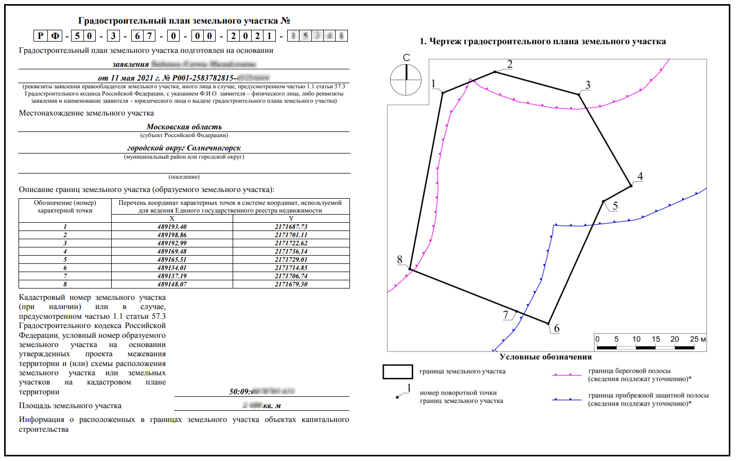
Помимо этого ГПЗУ содержит нормативы градостроительного зонирования, предусмотренные правилами землепользования и застройки (Далее – ПЗЗ): это необходимые отступы от границ земельного участка, от «красных линий», требования к проценту застроенности земельного участка, сведения об основных, вспомогательных и условно-разрешенных видах разрешенного использования. Отметим, что ПЗЗ утверждаются для каждого муниципального образования отдельно, они хоть и типичны, но могут существенно отличаться друг от друга.
Порядок выдачи ГПЗУ определен статьей 57.3 Градостроительного кодекса РФ, в соответствии с которой ГПЗУ содержит информацию о:
- границах участка, о кадастровом номере (при его наличии) или о границах образуемого земельного участка, указанных в утвержденной схеме расположения на кадастровом плане территории;
- основных, условно разрешенных и вспомогательных видах разрешенного использования;
- расположенных объектах капитального строительства (Далее – ОКСах), сетях инженерно-технического обеспечения;
- реквизитах проекта планировки территории и (или) проекта межевания территории (Далее – ППТ и ПМТ) в случае, если земельный участок расположен в границах территории, в отношении которой утверждены ППТ и ПМТ;
- границах зоны планируемого размещения ОКСа в соответствии с утвержденным ППТ (при его наличии);
- минимальных отступах от границ участка, в пределах которых разрешается строительство ОКСа;
- предельных параметрах разрешенного строительства, реконструкции ОКСа, установленных градостроительным регламентом для территориальной зоны, в которой расположен земельный участок;
- требованиях к назначению, параметрам и размещению ОКСа на указанном участке;
- ограничениях использования земельного участка, в том числе если участок полностью или частично расположен в границах зон с особыми условиями использования территорий (Далее – ЗОУИТ);
- границах ЗОУИТ, если участок полностью или частично расположен в границах таких зон;
- границах публичных сервитутов;
- номере и (или) наименовании элемента планировочной структуры, в границах которого расположен участок;
- наличии или отсутствии в границах земельного участка объектов культурного наследия, о границах территорий таких объектов;
- возможности подключения (технологического присоединения) ОКСов к сетям инженерно-технического обеспечения (за исключением сетей электроснабжения);
- реквизитах нормативных правовых актов субъекта Российской Федерации, муниципальных правовых актов, устанавливающих требования к благоустройству территории;
- красных линиях.
Отметим, что ГПЗУ можно получить бесплатно. Административный регламент предоставления муниципальной услуги "Выдача градостроительного плана земельного участка" утверждается в каждом субъекте РФ самостоятельно. Подать заявку на получение указанной муниципальной услуги можно в том числе через многофункциональные центры (МФЦ) или с использованием портала Госуслуги. В соответствии с федеральным законодательством муниципальная услуга оказывается в течение 14 рабочих дней с момента получения заявления органом местного самоуправления.

Горбачёва Л.Р.
Специалист по связям с общественностью
Компании «Региональный кадастровый центр»
https://rkc56.ru

